EzTravel



Eine Dokumentation von Dario Pormann

Inhalt

1 Zweck des Dokumentes 3

2 Was ist der Auftrag 3

3 Anforderungen 3

4 Use-Case Diagramm 4

5 Activity Diagramm 4

6 GUI-MockUp 5

7 Wo sind Probleme aufgetreten? 6

7.1 Textboxen 6

7.2 Google Maps 6

7.3 Troubleshooting 6

7.3.1 Google Maps 6

7.3.2 Outlook 7

8 Testfälle 9

8.1 A001 9

8.2 A002 9

8.3 A003 9

8.4 A004 9

8.5 A005 9

8.6 A006 9

8.7 A007 10

8.8 A008 10

ÜK 318 Dokumentation

# Zweck des Dokumentes

Für den ÜK 318 haben wir ein wenig Projekt Management angeschaut. Dort ist klar hervorgegangen, dass ein solches Dokument ein klares muss für jede Firma ist. Das Dokument dient dem Kunden zur Überprüfung von den Anforderungen, zur Hintergrundwissens Erweiterung und einfach Generell als eine Verlässliche Quelle für Informationen betreffend des Umgesetzten Programms.

# Was ist der Auftrag

Der Auftrag ist, mithilfe einer vorgefertigten API ein Programm zu entwickeln das die Verbindungen und Abfahrtszeiten der verschiedenen Züge anzeigt.

# Anforderungen

|  |  |  |  |
| --- | --- | --- | --- |
| ID | Beschreibung | Priorität | Erfüllt? |
| A001 | Als ÖV-Benutzer möchte ich Start- und Endstation mittels Textsuche suchen können, damit ich nicht alle Stationsnamen auswendig lernen muss. | 1 | Häkchen |
| A002 | Als ÖV-Benutzer möchte ich die aktuellen, d.h. mindestens die nächsten vier bis fünf Verbindungen zwischen den beiden gefunden und ausgewählten Stationen sehen, damit ich weiss wann ich zur Station muss, um den für mich idealen Anschluss zu erwischen. | 1 | Häkchen |
| A003 | Als ÖV-Benutzer möchte ich sehen, welche Verbindungen ab einer bestimmten Station sind, damit ich bei mir zuhause eine Art Abfahrtstafel haben kann. | 1 | Häkchen |
| A004 | Als ÖV-Benutzer möchte ich, dass schon während meiner Eingabe erste Such Resultate erscheinen, damit ich effizienter nach Stationen suchen kann. | 2 | Häkchen |
| A005 | Als ÖV-Benutzer möchte ich nicht nur aktuelle Verbindungen suchen können. Sondern auch solche zu einem beliebigen anderen Zeitpunkt, damit ich zukünftige Reisen planen kann. | 2 | Häkchen |
| A006 | Als ÖV-Benutzer möchte ich sehen, wo sich eine Station befindet, damit ich mir besser vorstellen kann, wie die Station vor Ort aussieht | 3 | Häkchen |
| A007 | Als ÖV-Benutzer möchte ich Stationen finden, die sich ganz in der Nähe meiner aktuellen Position befinden, damit ich schnell einen Anschluss erreichen kann | 3 | Schließen |
| A008 | Ich möchte meine gefundenen Resultate via Mail weiterleiten können, damit auch andere von meinen Recherchen profitieren können. | 3 | Häkchen |

Anforderung A007 konnte ich nicht erfüllen, da mir die Zeit fehlte und das damit verbundene Know-how. Wenn man grosszügig ist, kann man Google Maps brauchen um die Stationen zu suchen und damit wäre die Anforderung erfüllt

# Use-Case Diagramm

Ein Use-Case-Diagram oder zu Deutsch Anwendungsfalldiagramm ist eines der UML Diagrammarten. Ein solches Diagramm stellt die Anwendungsfälle und Akteure mit ihren jeweiligen Abhängigkeiten und Beziehungen dar. Wir hatten den Auftrag zu den ersten drei Anforderungspunkten ein Use-Case-Diagramm zu machen. 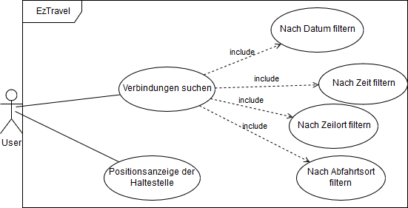

# C:\Users\darioportmann\AppData\Local\Microsoft\Windows\INetCache\Content.Word\usecase(1).pngActivity Diagramm

Ein Aktivitätsdiagramm ist ein Verhaltensdiagramm der Kategorie UML. Der Auftrag lautete zu den ersten drei Anforderungspunkten ein solches Activity-Diagram zu machen.

# GUI-MockUp

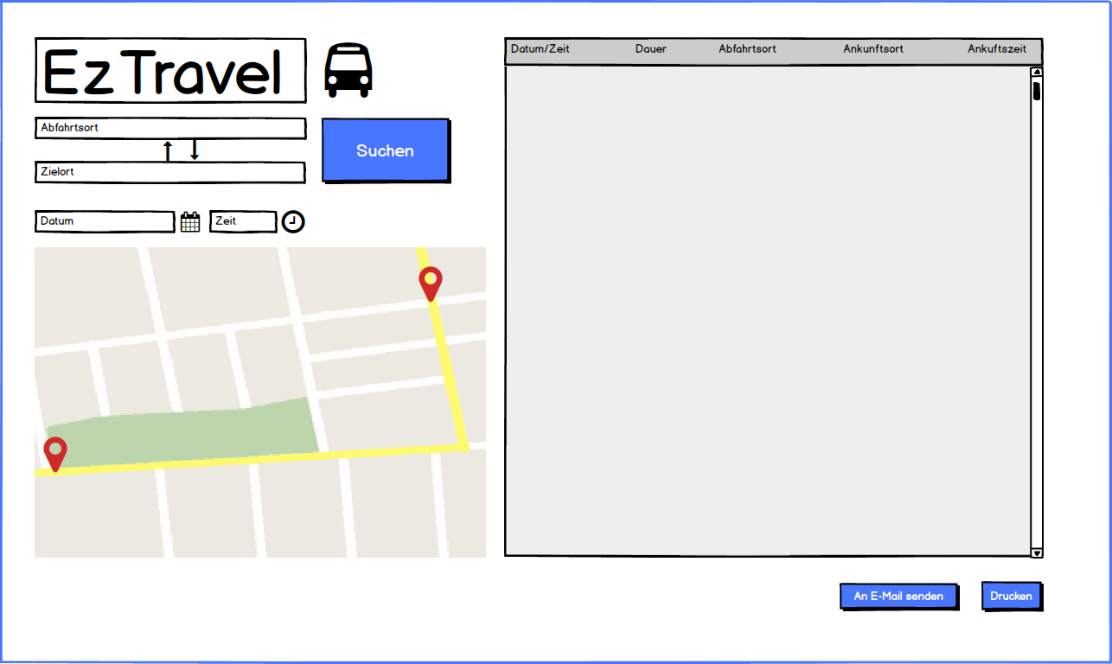Dies ist mein erster Entwurf, wie das GUI am Schluss etwa aussehen könnte. Vielleicht werden Änderungen nötig sein. Falls ich dieses GUI so umsetzen kann, würde ich gleichzeitig einen Grossteil von den Anforderungen erfüllen, vorausgesetzt, das GUI funktioniert auch.

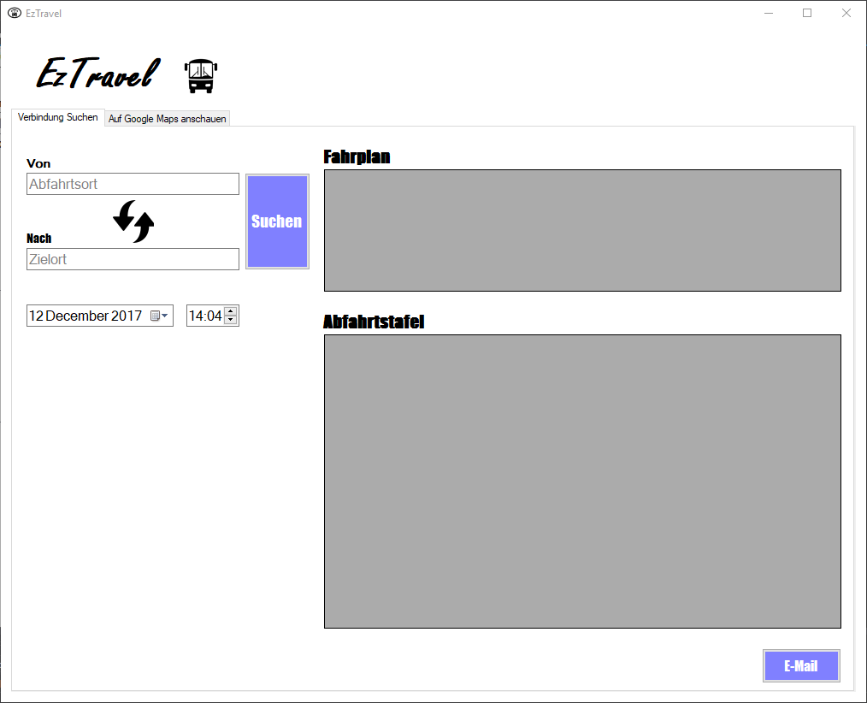

Das GUI hat sich ein wenig verändert. Den Ursprung kann man noch deutlich erkennen. Ich musste das GUI anpassen, damit es unteranderem nicht so vollgestopft aussieht. Der wahrscheinlich grösste Unterschied ist, dass Google Maps nun in einem Separaten Tab untergebracht wurde. Dies tat ich, damit es eine Angenehme Grösse entfalten kann und nicht zu klein und somit unleserlich wird.

## Vor- und Nachteile der beiden GUI’s

### Vorteile des alten Entwurfs

Das alte GUI ist sehr simpel gehalten. Damit ist es entsprechend einfach zu bedienen. Generell wird das GUI heutzutage immer minimalistischer gestaltet. Ein Paradebeispiel dafür ist Apple. Das gesamte IOS Betriebssystem ist sehr einfach gehalten. Apple gestaltet sehr minimalistische und sehr moderne GUI’s, ich bin mir ziemlich sicher, dass dies unteranderem ein Erfolgskonzept von Apple ist.

## Nachteile des alten Entwurfs

Beim alten GUI ist alles sehr zusammen gedrückt und damit wird es schnell unübersichtlich. Des Weiteren hat es in diesem GUI gar keine Abfahrtstafel.

## Vorteile des neuen Entwurfs

Alle Elemente haben viel mehr Platz und die Übersicht ist damit gewahrt. Die Karte von Google ist in einem separaten Tab untergebracht, damit kann diese viel grösser dargestellt werden. Der Drucken Button musste ich entfernen, da ich keine Zeit hatte diesen Umzusetzen.

## Nachteile des neuen Entwurfs

Dadurch, dass das Programm mit WinForms entworfen wurde, hat es dieses alte Design und sieht nicht wirklich modern und neu aus. Das ist aber auch der einzige Nachteil, welchen ich feststellen kann.

# Wo sind Probleme aufgetreten?

## Textboxen

Ich laufe der Arbeit sind sehr viele Probleme aufgetreten. Eines, das sich sehr lange gehalten hat, war ein Bug bei welchem Zielort und Abfahrtsort nicht gelöscht wurden, wenn man mit einem Tabulator den Fokus auf die Textbox gesetzt hat.

## Google Maps

Ein weiteres Problem, welches ich leider nicht lösen konnte, betrifft zum Glück «nur» Google Maps. Das heisst, kein anderer Programmteil ist davon betroffen. Bei diesem Bug geht es darum, dass nachdem man einen Start und Endpunkt gesucht hat und man die Map geöffnet hat, die Map nur kurz richtig angezeigt wird. Nach einer kurzen weile ladet sich die ganze Karte neu, zumindest sieht es sehr stark danach aus, jedoch meistens ladet die Karte gerade den Teil, der für den Benutzer wichtig ist, nicht mehr.

## Troubleshooting

### Google Maps

Ein weiterer Bug bezüglich Google Maps ist eine Skript Fehler. Der WebBrowser, welchen ich gebraucht habe um Google Maps darzustellen, basiert leider auf dem Internet Explorer. Google Maps selber ist nicht vollständig kompatibel mit Internet Explorer und manchmal führ dies zu einem Skripfehler.

Wie oben erwähnt basiert der WebBrowser auf dem Internet Explorer. Daher kann man dieses Problem, zumindest Temporär lösen:

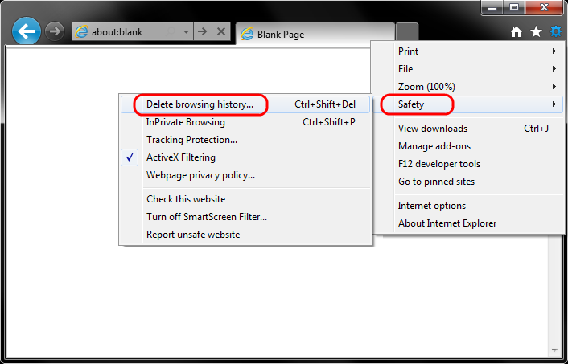1: Im I.E unter "Safety" auf "Delete browsing history…" klicken

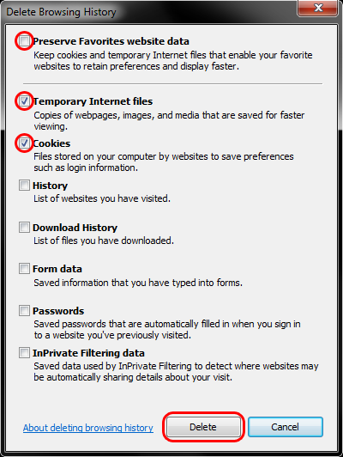2: Danach "Preserve Favorites website data" auschecken und bei den nächsten zwei Checkboxen den Haken reinsetzen.

Dies musste ich ein paar Mal wiederholen, doch es funktionierte meistens.

### Outlook

Bei Outlook hatte ich das Problem, dass die Zeilen Umbrüche nicht gemacht wurden. So sieht es mit den richtigen Einstellungen aus: 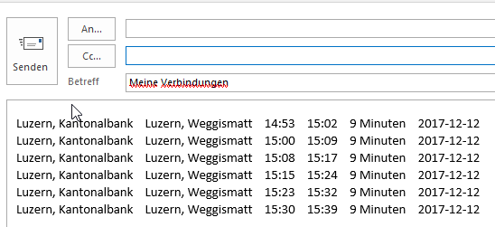

Falls jetzt diese Umbrüche nicht korrekt dargestellt werden sollten, kann man die in den Outlook Einstellungen anpassen:

1: Unter "File" auf "Options" klicken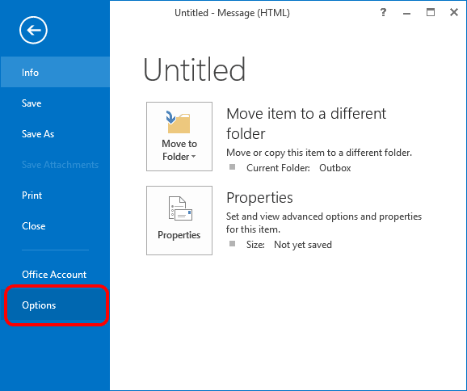

2: Danach auf "E-Mail" klicken und runter zu "Nachrichtenformat" runterscrollen und die Checkbox bei "Zusätzliche Zeilenumbrüche in Nur-Text-Nachrichten entfernen" entfernen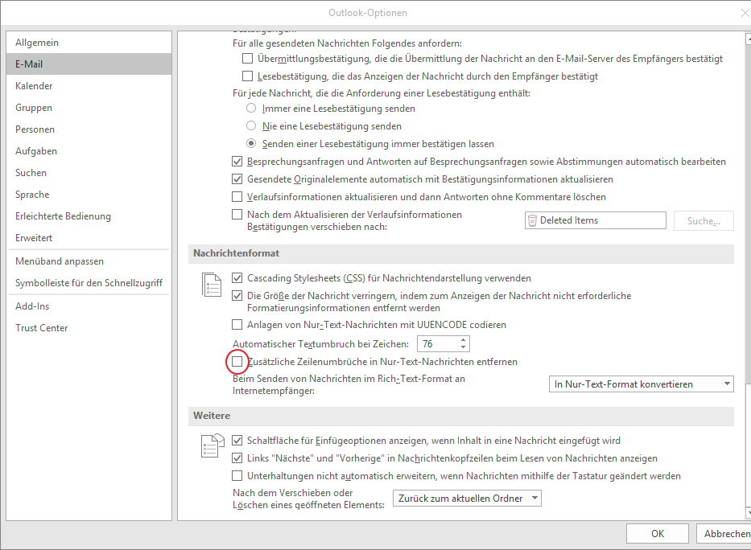

# Programmierrichtlinien

## Namenskonvention

|  |  |
| --- | --- |
| Variablen(lokal, global) | camelCase |
| Eigenschaften | camelCase |
| Methoden | PascalCase |
| GuiControls | Btn_Search |

## Kommentare

Die Beschreibung der Methoden werden immer oberhalb an dessen Start erklärt.

# Testfälle

## A001

Test: Geben Sie in das Textfeld "Abfahrtsort" "Luz" ein.

Erwartetes Resultat: Es sollten in den Vorschlägen Luzern und weitere Stationen von Luzern wie z.B "Luzern, Bahnhof" angezeigt werden.

## A002

Test: Geben Sie in die Textfelder "Abfahrtsort" und "Zielort" je einen Ort ein und klicken Sie aufsuchen.

Erwartetes Resultat: Im DataGrid Fahrplan werden sechs Verbindungen zwischen dem Abfahrtort und dem Zielort angezeigt.

## A003

Test: Geben Sie im Textfeld "Abfahrtsort" Luzern ein und klicken sie auf Suchen.

Erwartetes Resultat: Im DataGrid "Abfahrtsplan" werden alle Verbindungen die von diesem Abfahrtort ausgehen angezeigt

## A004

Test: Geben Sie in das Textfeld Abfahrtsort "Luz" ein.

Erwartetes Resultat: In den Vorschlägen werden nun sämtliche Orte angezeigt, die mit "Luz" in einer Verbindung stehen.

## A005

Test: Geben Sie Abfahrtsort und Zielort ein und Klicken sie und ändern sie das Datum und die Zeit auf 20 December 2017 und 14:00, danach klicken Sie auf "Suchen".

Erwartetes Resultat: Die Resultate wurden nach der Eingabe Kriterien gefiltert und ausgegeben. Man kann dies an den Spalten Abfahrtszeit und Abfahrtsdatum überprüfen.

## A006

Test: Geben Sie Abfahrtsort und Zielort ein und klicken Sie auf "Suchen". Danach klicken Sie auf den Tab "Auf Google Maps anschauen"

Erwartetes Resultat: Die Beiden Punkte sind auf Google Maps markiert und miteinander verbunden

## A007

Diese Anforderung konnte ich leider nicht umsetzen…

## A008

Test: Geben Sie Abfahrtsort und Zielort ein und klicken Sie auf «Suchen». Danach müssen Sie den "E-Mail" Button betätigen.

Erwartetes Resultat: Ihre Standard Mail Applikation öffnet sich mit dem Betreff "Meine Verbindungen" und als Inhalt die Verbindungen des DataGrid "Fahrplan"

# Installationsanleitung

Nach dem das Setup hier Heruntergeladen hat: <https://drive.google.com/file/d/1hnIy8e0NJkzFDueM5U9Ui0niTvYUrlZ7/view?usp=sharing>

kann man es ausführen.

Hier auf "Next" klicken

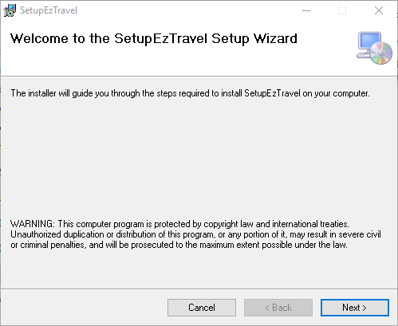

Danach wählt man hier den Installationspfad und für welche Benutzer man die Software installieren möchte:

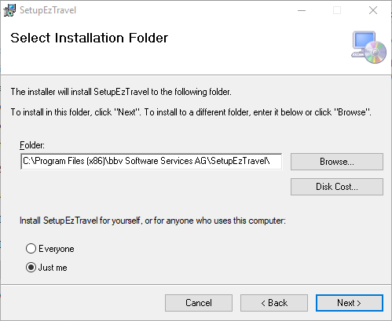

Hier muss man als letztes Mal noch mal die Installation bestätigen:

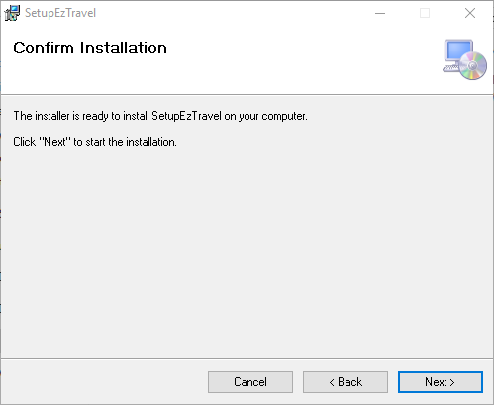

Nun kann man das Fenster schliessen:

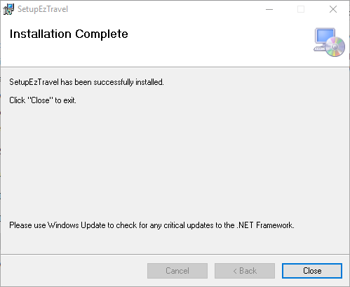

# Deinstallationsanleitung

Unter Apps and Features "EzTravel" suchen, anklicken und Deinstallieren:

